臺北市立大學特殊教育中心

**2022特殊教育暨焦慮症學生之教育與適應支持研討會**

一、實施目的：為促進特殊教育研究與實務的發展，透過實務研究了解特殊教育學生的身心特質與需求，並提供特殊教育教師、學者、專業人員的經驗與學識交流，誠摯歡迎各界共襄盛舉。

二、指導單位：教育部、臺北市政府教育局

三、主辦單位：臺北市立大學特殊教育中心、臺北市立大學特殊教育學系

四、活動時間：**111年12月3日（六）**

五、活動地點：臺北市立大學勤樸樓1樓C115、C111、C117研習教室（臺北市中正區愛國西路1號）

六、活動對象：各階段特殊教育教師、一般教師、大專資源教室輔導老師、各領域治療師及相關領域專家學者、研究生，計150名。

七、報名方式：即日起至11月25日止。

1. 請至教育部全國特殊教育資訊網https://special.moe.gov.tw/報名（請點選研習報名>大專特教研習）；中午提供便當，報名時請註明葷食或素食。
2. 本中心將依據報名時間先後錄取，錄取名單將公告於全國特殊教育資訊網，不另行通知；中心保留刪除不符資格人員參加之權利。
3. 請服務學校准予參加研討會人員公差假與會，課務自行處理。
4. 研討會當日敬請準時報到，全程參與教師將於全國特殊教育資訊網核發6小時之出席時數（須簽到、簽退及繳回饋單），無法前來者請於3日前以電話或mail請假。若經工作人員發現代為簽名或無故離席缺課者，恕不核發研習時數。研習時數請於研習5日後自行上全國特殊教育資訊網查詢，如有疑問須於10日內向本中心反應，逾時將不受理。

八、注意事項：

1. 中心位置圖<http://speccen.utaipei.edu.tw/> 請點選中心簡介>中心位置。
2. 本校交通非常便利，請搭乘大眾運輸工具，恕不提供停車位。
3. 行動不便、孕婦或需特別服務者，請於研習前3日來電告知，以利中心協助安排。
4. 本中心提供茶水及午餐服務，請自行攜帶環保杯及環保餐具，以響應環保。
5. 本計畫如有未盡事宜，本中心得隨時補充修正之。

九、議程如下：

**「2022特殊教育暨焦慮症學生之教育與適應支持研討會」**

指導單位：教育部、臺北市政府教育局  
主辦單位：臺北市立大學特殊教育中心  
協辦單位：臺北市立大學特殊教育學系

地點：臺北市立大學勤樸樓1樓C115、C111、C117研習教室

|  |  |  |
| --- | --- | --- |
| 時 間 | 111年12月3日（星期六） | |
| 08：30~  09：00 | 報 到 (地點：勤樸樓1樓C115研習教室) | |
| 09：00~  09：10 | **開幕式** | |
| 09：10~  10：40 | **專題演講：淺談兒童焦慮症的成因與醫療處遇**  主講人：李國平醫師（衛生福利部桃園療養院兒童青少年精神科主任）  主持人：張正芬教授（國立臺灣師範大學特殊教育學系） | |
| 10：40~  11：00 | 茶敘時間 | |
| 11：00~  12：00 | 論文發表 | |
| 一、與焦慮並行—論焦慮症大專學生之輔導策略  發表人：張瓊文研究生（臺北市立大學特殊教育學系）  李姿瑩助理教授（臺北市立大學特殊教育學系） | 主持暨評論人：  吳怡慧助理教授（臺北市立大學特殊教育學系） |
| 二、核心反應訓練對自閉症幼兒口語提問能力之成效  發表人：邱佩君語言治療師（臺北市泰安醫院復健科）  葛竹婷副教授（臺北市立大學特殊教育學系） | 主持暨評論人：  關培培兼任助理教授（國立高雄師範大學特殊教育學系） |
| 12：00~  13：20 | 午 餐 | |
| 13：20~  14：50 | **專題講座：**諮商應用在焦慮症兒童的治療  主講人：詹淑芬心理師（助人心理治療所-負責人）  主持人：李乙明副教授（國立臺北教育大學特殊教育學系退休） | |
| 14：50~  15：10 | 茶敘時間 | |
| 15：10~  16：10 | 論文發表 | |
| 一、故事結構結合摘要策略教學提升國小閱讀困難學童理解能力之研究  發表人：闕妤甄教師（嘉義縣蒜頭國小特殊教育教師）  關培培教師（高雄市文山國小特殊教育教師退休） | 主持暨評論人：  李乙明副教授（國立臺北教育大學特殊教育學系退休） |
| 二、以智慧走察行動載具支援國小國語文學習扶助之可行性初探  發表人：  蘇倩媚教師（新北市新林國小特殊教育教師）  吳怡慧助理教授（臺北市立大學特殊教育學系）  黃旭鈞副教授（臺北市立大學教育行政與評鑑研究所）  陳秀芬前助理研究員（國立臺灣師範大學特殊教育中心） | 主持暨評論人：  何世芸兼任助理教授（國立臺灣師範大學特殊教育學系） |
| 16：10~  18：30 | 綜合座談 主持人：李姿瑩主任（臺北市立大學特殊教育中心） | |

* + 議程請依當天時程為準

交通資訊

臺北市立大學地址：10048臺北市中正區愛國西路1號

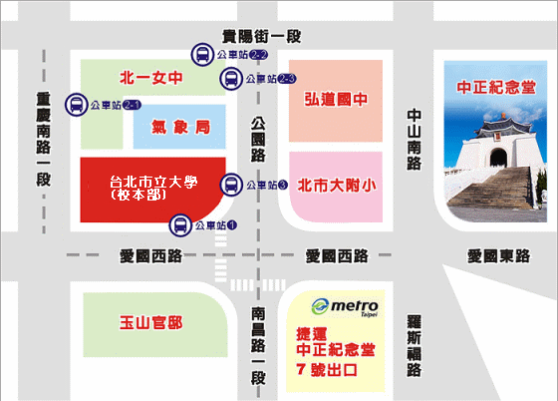

捷運：中正紀念堂站7號出口 / 小南門站4號出口  
公車站 1：(臺北市立大學站)  252、660、644  
公車站 2：(一女中站)

2-1　262、3、0東

2-2　臺北客運、15路樹林、指南3、聯營270、235、662、663

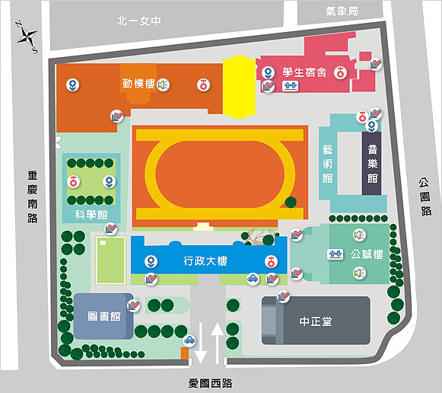 2-3　聯營204、241、243、244、236、251、662、663、644、706、235、532、630  
公車站 3：(市立大學附小站)204、235、630、644、532、706、662、663、241、243、  
 244、5、236、251

**校園平面圖**

勤樸樓1樓C115研習教室